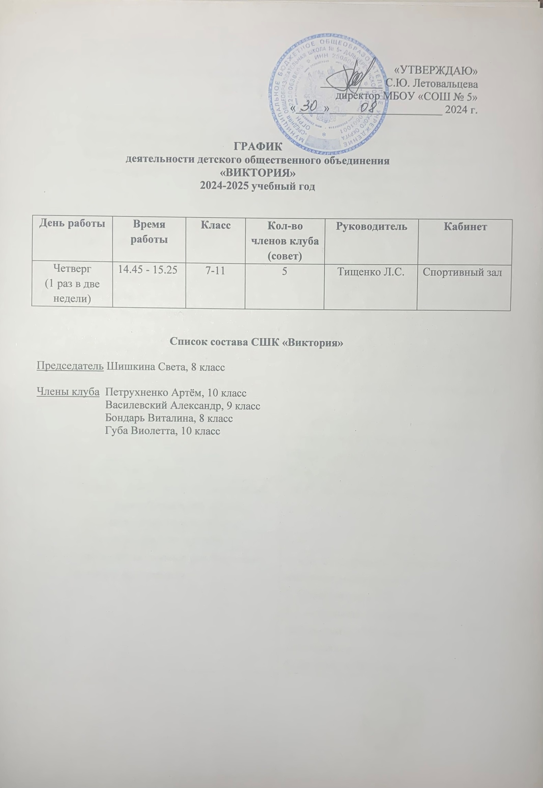 «УТВЕРЖДАЮ»

___________ С.Ю. Летовальцева директор МБОУ «СОШ № 5»

«_____»____________________ 2024 г.

**ГРАФИК**

**деятельности детского общественного объединения**

**«ВИКТОРИЯ»**

**2024-2025 учебный год**

|  |  |  |  |  |  |
| --- | --- | --- | --- | --- | --- |
| **День работы** | **Время работы** | **Класс** | **Кол-во членов клуба**  **(совет)** | **Руководитель** | **Кабинет** |
| Четверг  (1 раз в две недели) | 14.45 - 15.25 | 7-11 | 5 | Тищенко Л.С. | Спортивный зал |

**Список состава СШК «Виктория»**

Председатель Шишкина Света, 8 класс

Члены клуба Петрухненко Артём, 10 класс

Василевский Александр, 9 класс

Бондарь Виталина, 8 класс

Губа Виолетта, 10 класс